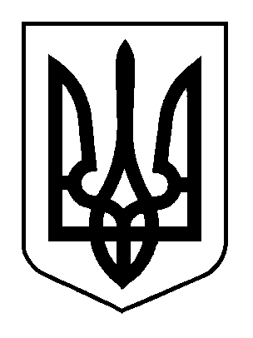
ВЕЛИКООЛЕКСАНДРІВСЬКА СЕЛИЩНА РАДА
ВЕЛИКООЛЕКСАНДРІВСЬКОГО РАЙОНУ
ХЕРСОНСЬКОЇ ОБЛАСТІ
ВОСЬМОГО СКЛИКАННЯ

Дванадцята сесія

РІШЕННЯ
від 10 вересня 2021 року смт Велика Олександрівка № 2432

Про затвердження проекту землеустрою та надання земельної ділянки у власність гр. Балутіну В.В.
Розглянувши заяву про надання земельної ділянки у власність та проект землеустрою щодо відведення земельних ділянок у власність громадянам Чернявському С.О., Толстоусу М.Р. та іншим (всього 14 громадян) загальною площею 28,0000 га для ведення особистого селянського господарства із земель сільськогосподарського призначення комунальної власності, розташованих за межами населених пунктів на території Великоолександрівської селищної ради Херсонської області, враховуючи посвідчення учасника бойових дій, на підставі ст. ст. 12, 83, 116, 118, 121, 122 Земельного кодексу України, ст. 25 Закону України «Про землеустрій», Закону України «Про особисте селянське господарство», ст. ст. 26, 59 Закону України «Про місцеве самоврядування в Україні» селищна рада
ВИРІШИЛА:
1. Затвердити проект землеустрою щодо відведення земельних ділянок у власність громадянам Чернявському С.О., Толстоусу М.Р. та іншим (всього 14 громадян) загальною площею 28,0000 га для ведення особистого селянського господарства із земель сільськогосподарського призначення комунальної власності, розташованих за межами населених пунктів на території Великоолександрівської селищної ради Херсонської області, розроблений ФОП Станкевич М.В.
2. Надати у власність гр. Балутіну Вадиму Володимировичу земельну ділянку, кадастровий номер 6520955100:03:001:0892, для ведення особистого селянського господарства (землі сільськогосподарського призначення), площею 2,0000 га, розташовану на території Великоолександрівської селищної ради за межами населених пунктів.
3. Земельну ділянку використовувати згідно вимог статті 91 Земельного кодексу України.
4. Контроль за виконанням цього рішення покласти на постійну комісію з питань земельних відносин, екології, архітектури, планування території та благоустрою.
Селищний голова Н.В. Корнієнко

